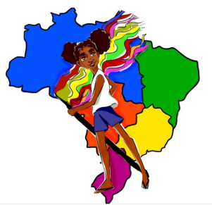

Atividade didática para turmas do 1º ao 3º ano do Ensino fundamental

Canção “África”, de Arnaldo Antunes / Paulo Tatit / Sandra Peres, interpretada pelo grupo Palavra Cantada

Marcilaine Soares Inácio
marcisoares@yahoo.com.br

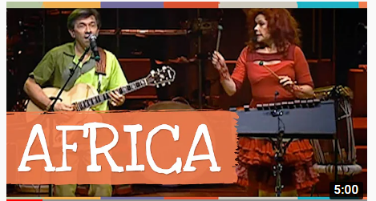

Vídeo da canção “Africa”, Faixa do DVD "Pé com Pé", gravado no Auditório Ibirapuera, em São Paulo/SP. Disponível no canal oficial do grupo palavra Cantada no Youtube: https://www.youtube.com/watch?v=iChn3xdaPIQ

SUMÁRIO

1- Apresentação ...........................................................................................................................................2

2- África-representações..........................................................................................................................3
3- Áfricas cantadas ...................................................................................................................................6

4-África plural e diversa: África ou Áfricas? ......................................................................................13

5- Áfricas e nós ou africas em nós? .......................................................................................................16

APRESENTAÇÃO

QUERIDAS CRIANÇAS E FAMÍLIAS,

COM MUITO CARINHO PREPARAMOS ESSE MATERIAL DIDÁTICO INTERDISCIPLINAR COM ATIVIDADES DE LÍNGUA PORTUGUESA, HISTÓRIA, GEOGRÁFIA E ARTE PARA SEREM REALIZADAS POR ESTUDANTES DO 1º CICLO DE FORMAÇÃO HUMANA. A INTENÇÃO É QUE VOCÊS, ALUNOS E ALUNAS, CONHEÇAM E EXPLOREM A CANÇÃO INFANTIL ÁFRICA DO GRUPO PALAVRA CANTADA, MAS QUE AGRADA TAMBÉM MUITOS ADULTOS. A CANÇÃO ÁFRICA DE AUTORIA DE ARNALDO ANTUNES, PAULO TATIT E SANDRA PERES E CONJUGA MÚSICA, BRINCADEIRA E EDUCAÇÃO. COM MUITA CRIATIVIDADE SÃO COMPOSTAS MELODIAS, LETRAS E ARRANJOS ORIGINAIS E MUITO POÉTICOS QUE LEVAM EM CONSIDERAÇÃO A INTELIGÊNCIA E A SENSIBILIDADE DAS CRIANÇAS. VÁRIAS CANÇÕES DO PALAVRA CANTADA TRAZEM E VALORIZAM ELEMENTOS DA CULTURA AFRO-BRASILEIRA TAIS COMO LENDAS AFRICANAS, ELEMENTOS DAS RELIGIÕES DE MATRIZ AFRICANA E INSTRUMENTOS MUSICAIS QUE OS POVOS ESCRAVIZADOS TROUXERAM PARA O BRASIL.
A CANÇÃO NÓS APRESENTA TERMOS E PALAVRAS RELATIVOS A ESPÉCIES VEGETAIS E ANIMAIS, REINOS, POVOS, LÍNGUAS AFRICANOS E RELIGIÕES BRASILEIRAS DE MATRIZ AFRICANA; NOMES DE PAÍSES AFRICANOS, ASIÁTICO, EUROPEU E NORTE AMERICANO; A INFORMAÇÃO DE QUE O CONTINENTE AFRICANO É BERÇO ÚNICO DA ESPÉCIE HUMANA, SUA LOCALIZAÇÃO GEOGRÁFICA NO MAPA MUNDI (PLANISFÉRIO) SEPARADA DO BRASIL PELO OCEANO ATLÂNTICO, BEM COMO OFERECE ELEMENTOS PARA A COMPREENÇÃO DA PALAVRA ÁFRICAS NO PLURAL E NÃO NO SINGULAR. A CANÇÃO ÁFRICA É MUITO POTENTE PARA O TRABALHO A RESPEITO DA CULTURA NEGRA BRASILEIRA E DO NEGRO NA FORMAÇÃO DA SOCIEDADE NACIONAL, VALORIZANDO DE MODO ESPECIAL SUA PARTICIPAÇÃO NA FORMAÇÃO HISTÓRICA, CULTURAL E RELIGIOSA DO BRASIL. A MELODIA E O ARRANJO SÃO MARCANTES. ISSO TORNA A CANÇÃO ÁFRICA BELA E CONTAGIANTE E PROPICIA UMA EXPERIÊNCIA ESTÉTICA ÚNICA.
AS ATIVIDADES PROPOSTAS TEM UM CARÁTER ANTIRRACISTA, VOLTADO PARA O COMBATE AO PRECONCEITO E À DISCRIMINAÇÃO RACIAIS PRESENTES TANTO NO COTIDIANO ESCOLAR COMO NAS RELAÇÕES SOCIAIS NOS ESPAÇOS EXTRA-ESCOLARES.
BOM TRABALHO!

Portal do Bicentenário da Independência
Escola: ______________________________________________________________
Aluno(a):_____________________________________________________________
Professor(a):__________________________________________________________
Data: ___/___/______

ÁFRICA-REPRESENTAÇÕES
1-VOCÊS JÁ OUVIRAM FALAR DA ÁFRICA? A PROFESSORA LHES DARÁ UMA FOLHA. FAÇAM UM DESENHO, PINTURA OU UMA COLAGEM A PARTIR DO QUE JÁ SABEM SOBRE ESSA PARTE DO PLANETA TERRA.
VOCÊS PODEM UTILIZAR MATERIAIS COMO:
- LÁPIS DE COR,
- GIZ DE CERA,
- GIZ PASTEL,
- TINTAS,
- ARGILAS DE CORES VÁRIADAS,
- GRÃOS,
- MIÇANGAS,
- RETALHOS DE PAPEL EM DIFERENTES FORMATOS,GRAMATURA E TEXTURAS...
SOLTE SUA CRIATIVIDADE! O ESPAÇO É SEU! CAPRICHE POIS FAZEREMOS UM LINDO MURAL COM AS PRODUÇÕES!

2) ESCREVA NAS LINHAS, ABAIXO, UMA LISTA DE CURIOSIDADES EM RELAÇÃO À ÁFRICA, OU SEJA, O QUE GOSTARIA DE APRENDER SOBRE O CONTINENTE AFRICANO. NÃO SE ESQUEÇA QUE OS ITENS DE UMA LISTA SÃO ESCRITOS UM EMBAIXO DO OUTRO, LEMBRE-SE DOS ESPAÇOS ENTRE AS PALAVRAS E CAPRICHE NO TRAÇADO DA LETRA, CERTO? MAÕS À OBRA!
____________________________________
____________________________________
____________________________________
____________________________________
____________________________________

Portal do Bicentenário da Independência
Escola: ______________________________________________________________
Aluno(a):_____________________________________________________________
Professor(a):__________________________________________________________
Data: ___/___/______

ÁFRICAS CANTADAS
1- OUÇAM, LEIAM, CANTEM E SE DELEITEM COM A CANÇÃO ÁFRICA. A LETRA FOI COMPOSTA POR ARNALDO ANTUNES, PAULO TATIT E SANDRA PERES E A INTERPRETAÇÃO É DO GRUPO MUSICAL PALAVRA CANTADA.
TENHO CERTEZA DE QUE VOCÊ VAI CURTIR O RITMO E DESCOBRIR MUITAS COISAS SOBRE ESSE INTERESSANTE CONTINENTE CHAMADO ÁFRICA!

SUA PROFESSORA EXIBIRÁ UMA DAS MUITAS VERSÕES DA CANÇÃO ÁFRICA DISPONÍVEL NA INTERNET. TRATA-SE DE UMA DAS FAIXAS DO EMPOLGANTE E MARAVILHOSO DVD "PÉ COM PÉ", GRAVADO NO AUDITÓRIO IBIRAPUERA, EM SÃO PAULO/SP. ELE ESTÁ DISPONÍVEL NO CANAL OFICIAL DO GRUPO PALAVRA CANTADA, NO YOUTUBE, O ENDEREÇO É HTTPS://WWW.YOUTUBE.COM/WATCH?V=ICHN3XDAPIQ E SE VOCÊ TEM ACESSO À INTERNET PODERÁ OUVIR QUANTAS VEZES QUISER. TENHO CERTEZA QUE OUVIRÁ PORQUE ESSA VERSÃO É MUITO ALEGRE E CONTAGIANTE.

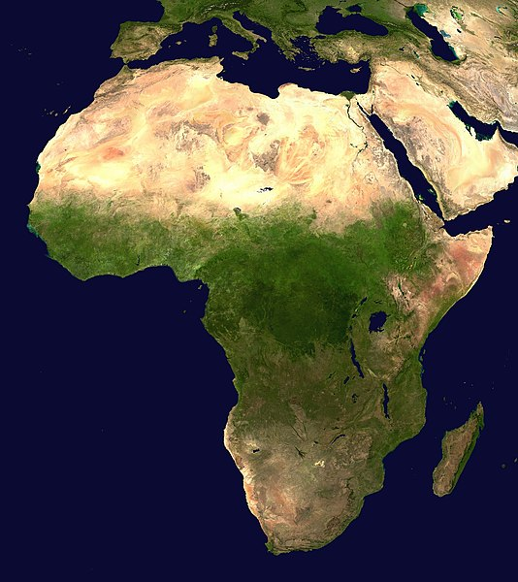
Fonte:https://commons.wikimedia.org/wiki/File:Africa_satellite_orthographic.jpg
A CANÇÃO ÁFRICA NOS APONTA E NOS CONVIDA A EXPLORAR E REFLETIR SOBRE AS SIMILARIDADES ENTRE O BRASIL E O CONTINENTE AFRICANO E DO BRASIL. SEMELHANÇAS ENCONTRAM-SE PRESENTES NAS LÍNGUAS FALADAS, NOS RITMOS MUSICAIS, NAS DANÇAS, NAS CRENÇAS, ENTRE MUITOS OUTROS ASPECTOS. A COMPOSIÇÃO VALORIZA A PARTICIPAÇÃO DA CULTURA NEGRA BRASILEIRA E DOS NEGROS ESCRAVIZADOS NA FORMAÇÃO HISTÓRICA, CULTURAL E RELIGIOSA DO BRASIL.

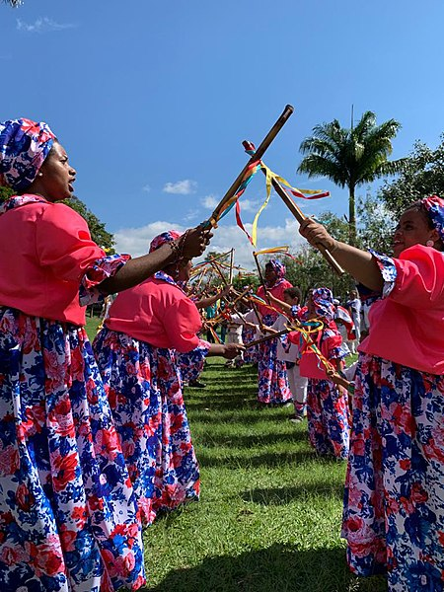
Fonte: https://commons.wikimedia.org/wiki/File:Congada_S%C3%A3o_Benedito.jpg
AS CANÇÕES EXPRESSAM E DESPERTAM EM NÓS SENTIMENTOS, EMOÇÕES, SENSAÇÕES E EVOCAM MEMÓRIAS. A OBRA ÁFRICA QUE JUNTA MÚSICA, BRINCADEIRA E EDUCAÇÃO NOS AJUDA NA FORMAÇÃO DE NOVAS SENSIBILIDADES SOBRE NOSSA PLuRALIDADE RACIAL E CULTURAL ASSIM COMO SOBRE NOSSA HISTÓRIA E IDENTIDADE.

ENQUANTO OUVE A CANÇÃO EXPLORE E TENTE ACOMPANHAR O RITMO E AS DIFERENTES SONORIDADES, BATUCANDO NA MESA COM LÁPIS, NO PEITO COM AS MÃOS, BATENDO PALMAS OU ESTALANDO DE DEDOS. ADMIREM E VIAGEM NO SOM DOS INSTRUMENTOS E NOS SOLOS DOS MÚSICOS COM SEUS INSTRUMENTOS MUSICAIS, A MAIORIA DE ORIGEM AFRICANA.
A MELODIA E O ARRANJO SÃO MARCANTES! ISSO TORNA A CANÇÃO ÁFRICA BELA E CONTAGIANTE E PROPICIA UMA EXPERIÊNCIA ESTÉTICA ÚNICA! VIAGEM PELOS CAMINHOS DO SOM NAS ASAS DA POESIA!

Vídeo da canção “Africa”, Faixa do DVD "Pé com Pé", gravado no Auditório Ibirapuera, em São Paulo/SP. Disponível no canal oficial do grupo palavra Cantada no Youtube: https://www.youtube.com/watch?v=iChn3xdaPIQ

2) AGORA CONVERSE UM POUCO COM SUA TURMA E COM SUA PROFESSORA SOBRE O QUE VOCÊS OUVIRAM E CANTARAM, A PARTIR DAS QUESTÕES, ABAIXO:
- VOCÊ JÁ CONHECIA ESSA CANÇÃO?
- JÁ OUVIU FALAR DOS COMPOSITORES E DO GRUPO MUSICAL PALAVRA CANTADA?
- QUAL A PARTE DA MÚSICA E DA LETRA QUE VOCÊ MAIS GOSTOU? PINTE ESSA PARTE DO TEXTO.
- VOCÊ INDICARIA ESSA CANÇÃO E O VÍDEO QUE ASSISTIRAM PARA OUTRAS PESSOAS? PARA QUEM? E PORQUE?

3- VAMOS CONHECER A LETRA DA CANÇÃO?
LEIA, ABAIXO, COM SUA PROFESSORA E A TURMINHA DA SALA!
ÁFRICA
ARNALDO ANTUNES / PAULO TATIT / SANDRA PERES

QUEM NÃO SABE ONDE É O SUDÃO
SABERÁ
A NIGÉRIA, O GABÃO
RUANDA
QUEM NÃO SABE ONDE FICA O SENEGAL
A TANZÂNIA E A NAMÍBIA
GUINÉ BISSAU?
TODO O POVO DO JAPÃO
SABERÁ

DE ONDE VEIO O LEÃO
DE JUDÁ
ALEMANHA E CANADÁ
SABERÃO
TODA A GENTE DA BAHIA
SABE JÁ
DE ONDE VEM A MELODIA
DO IJEXÁ
O SOL NASCE TODO DIA
VEM DE LÁ
ENTRE O ORIENTE E OCIDENTE
ONDE FICA?
QUAL A ORIGEM DE GENTE?
ONDE FICA?
ÁFRICA FICA NO MEIO DO MAPA DO MUNDO
DO ATLAS DA VIDA
ÁFRICAS FICAM NA ÁFRICA QUE FICA LÁ
E AQUI ÁFRICA FICARÁ

BASTA ATRAVESSAR O MAR
PRA CHEGAR
ONDE CRESCE O BAOBÁ
PRA SABER
DA FLORESTA DE OXALÁ
E MALÊ
DO DESERTO DE ALAH
DO ILÊ
BANTO MULÇUMANAGÔ
YORUBÁ

A CANÇÃO ÁFRICA TRAZ VÁRIAS CATEGORIAS DE PALAVRAS COMO NOMES DE LUGARES, DE UMA ÁRVORE, DE UM ANIMAL, DE GRUPOS ÉTNICOS E LÍNGUAS AFRICANAS. VAMOS ENCAIXAR ALGUMAS DELAS NA CRUZADINHA?
4-LEIA AS DICAS E COMPLETE A CRUZADINHA DE PALAVRAS DA CANÇÃO. CASO QUEIRA FAZER A CRUZADINHA ONLINE CLIQUE AQUI.OU USE O QRCODE,ABAIXO NO GOOGLE LENS.

CRUZADINHA-ÁFRICA
DICAS
HORIZONTAIS
3. PAÍS AFRICANO ONDE TAMBÉM SE FALA O PORTUGUÊS, RIMA COM IGUAL.
5. PAÍS DO CONTINENTE ASIÁTICO ONDE SE FALA JAPONÊS, RIMA COM PÃO.
VERTICAIS
1. ÁRVORE TÍPICA DO CONTINENTE AFRICANO, RIMA COM JATOBÁ.
2. O REI DA SAVANA, TAMBÉM CONHECIDO COMO REI DA FLORESTA, RIMA COM VALENTÃO.
4. ESTADO BRASILEIRO LOCALIZADO NA REGIÃO NORDESTE, RIMA COM ALEGRIA.
6. ESTRELA EM TORNO DA QUAL GIRAM OS PLANETAS DO SISTEMA SOLAR, RIMA COM CARACOL
7- ETNIA AFRICANA, REFERE-SE TAMBÉM A UMA LÍNGUA E A UMA RELIGIÃO DE ORIGEM AFRICANA, RIMA COM VATAPÁ.
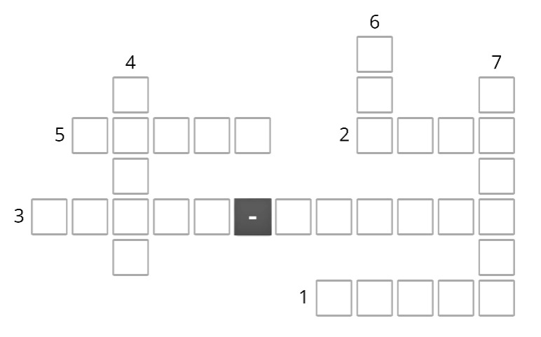

5- VOLTE AO TEXTO DA CANÇÃO E PINTE AS RIMAS QUE APARECEM. SUGESTÃO; UTILIZE UM LÁPIS DE COR DIFERENTE PARA CADA COMBINAÇÃO (PAR OU TRIO DE PALAVRAS QUE RIMAM) DE SONS EM FINAIS DE PALAVRAS. CAPRICHE NA ESCOLA DAS CORES PARA QUE SEU TEXTO FIQUE BEM COLORIDO!
VEJA, ABAIXO, O EXEMPLO.

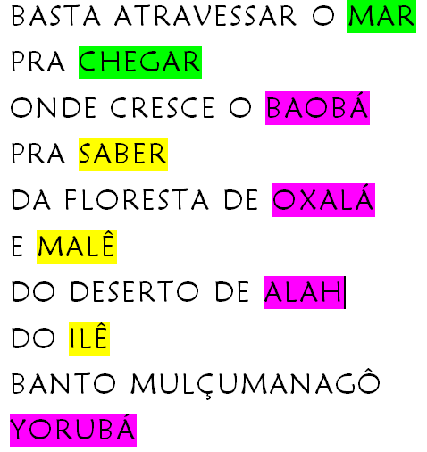

6- ESCREVA OUTRAS PALAVRAS, QUE NÃO ESTEJAM NO TEXTO DA CANÇÃO E QUE RIMEM COM:
BAHIA: __________________ - __________________
GABÃO: __________________ - __________________
GUINÉ BISSAU: : __________________ - __________________
BAOBÁ: : __________________ - __________________
OCIDENTE: : __________________ - __________________
Portal do Bicentenário da Independência
Escola: ______________________________________________________________
Aluno(a):_____________________________________________________________
Professor(a):__________________________________________________________
Data: ___/___/______

ÁFRICA PLURAL E DIVERSA:
ÁFRICA OU ÁFRICAS?
VAMOS CONHECER MAIS UM POUQUINHO O CONTINENTE AFRICANO.
1-LEIA O TEXTO, ABAIXO:
CONHECENDO UM POUCO MAIS AS ÁFRICAS
O CONTINENTE AFRICANO É FORMADO POR 54 PAÍSES E É CORTADO PELO MAIOR DESERTO QUENTE DO MUNDO, O SAARA. OS PAÍSES QUE SE LOCALIZAM TANTO AO NORTE QUANTO AO SUL DO DESERTO POSSUEM UMA ENORME E RICA DIVERSIDADE NATURAL E CULTURAL. O SUL MAIS QUE O NORTE. SENDO ASSIM A ÁFRICA, NO SINGULAR, ABRIGA VÁRIAS ÁFRICAS NO PLURAL.
Fonte:https://commons.wikimedia.org/wiki/File:Flag_map_of_africa.png
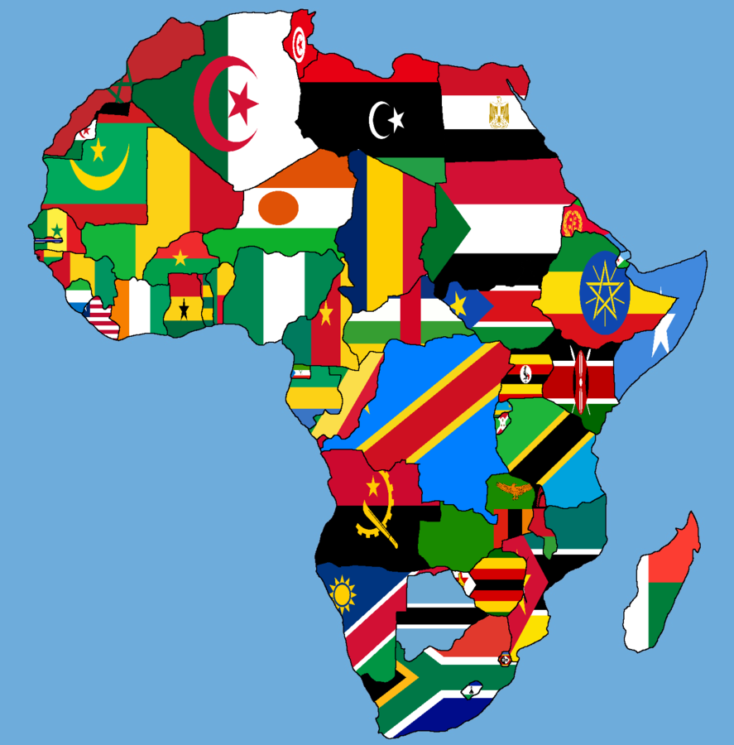
ENTRETANTO A REPRESENTAÇÃO QUE TEMOS DOS PAÍSES AFRICANOS É COMO LUGARES EXTREMAMENTE MISERÁVEIS, VIOLENTOS E ATRASADOS.

2- VEJA, ABAIXO, A IMAGEM DO MAPA DO CONTINENTE AFRICANO E TENTE LOCALIZAR, COM OU SEM AJUDA, OS NOMES DOS 8 PAÍSES AFRICANOS QUE APARECEM NA CANÇÃO ÁFRICA E CIRCULE SEU NOME:
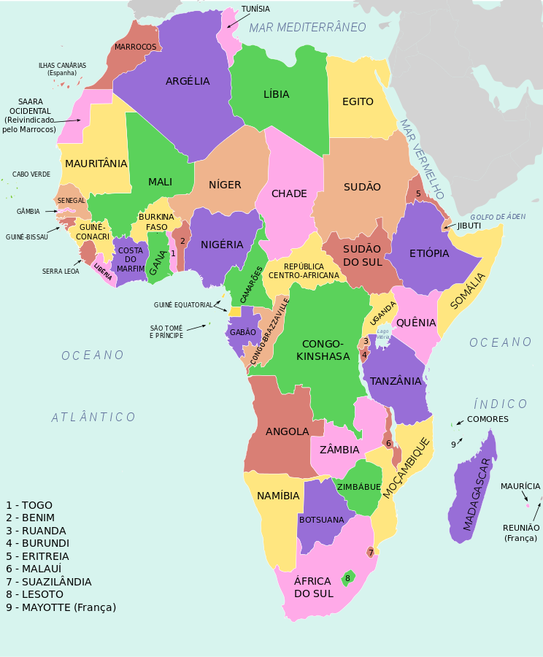
Fonte:https://commons.wikimedia.org/wiki/File:Mapa_pol%C3%ADtico_da_%C3%81frica.svg

COSTUMEIRAMENTE FALAMOS DA ÁFRICA COMO SE FOSSE UM PAÍS, MAS A ÁFRICA, COMO VOCÊ LEU NO TEXTO CONHECENDO MAIS UM POUCO AS ÁFRICAS É UM CONTINENTE FORMADO POR 54 PAÍSES DIFERENTES. VOCÊ JÁ SABIA DISSO?O PLANETA TERRA É DIVIDIDO EM 6 CONTINENTES.
3-VEJA NO MAPA, ABAIXO, QUE A ÁFRICA, NO SINGULAR É UM DESSAS 6 PORÇÕES EM QUE A TERRA ESÁ DIVIDIDA.
Fonte: https://commons.wikimedia.org/wiki/File:Continentes_do_Mundo.gif

4-ENCONTRE NO CAÇA-PALAVRAS, ABAIXO, OS NOMES DOS 6 CONTINENTES QUE APARECEM NO MAPA, ACIMA.
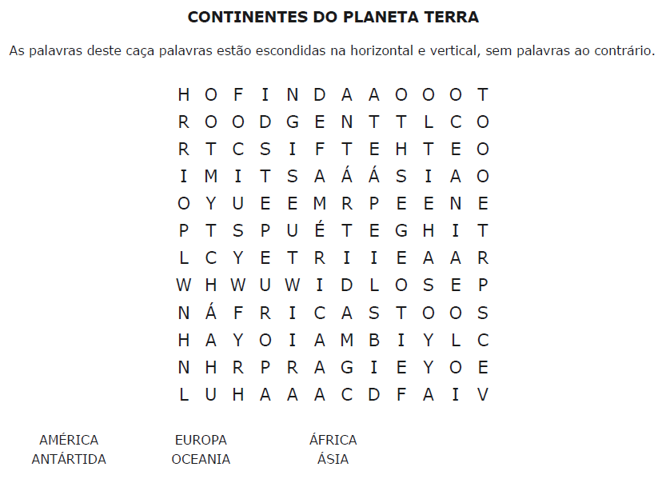
Portal do Bicentenário da Independência
Escola: ______________________________________________________________
Aluno(a):_____________________________________________________________
Professor(a):__________________________________________________________
Data: ___/___/______

ÁFRICAS E NÓS OU AFRICAS EM NÓS?
1-RELEIA, ABAIXO, TRÊS INTERESSANTES VERSOS DA CANÇÃO ÁFRICA. E . OBSERVE COM A ATENÇÃO A IMAGEM DE FUNDO.
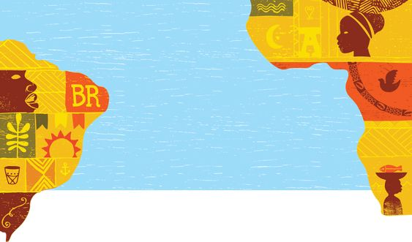 https://www.pngfind.com/pngs/b/53-533032_afro-png.png
ÁFRICAS FICAM NA ÁFRICA
QUE FICA LÁ
E AQUI ÁFRICA FICARÁ

2- RESPONDA, ORALMENTE:
- O QUE VOCÊ PERCEBE?
- VOCÊ SABE O QUE HÁ EM COMUM ENTRE AS ÁFRICAS E O BRASIL?

3- A PARTIR DA LEITURA DOS VERSOS, DA OBSERVAÇÃO DA IMAGEM, DO QUE ESTUDAMOS ATÉ AQUI E DE OUTROS CONHECIMENTOS QUE VOCÊ POSSUI ESCREVA, ABAIXO UMA LISTA DE CONEXÕES ENTRE O BRASIL E O CONTINENTE AFRICANOS OU UM PEQUENO TEXTO SOBRE O ASSUNTO.
____________________________________
____________________________________
____________________________________
____________________________________
4- LEIA O TEXTO ABAIXO, COM A AJUDA DE COLEGAS E DA PROFESSORA.
Conexões: Áfricas e Brasil
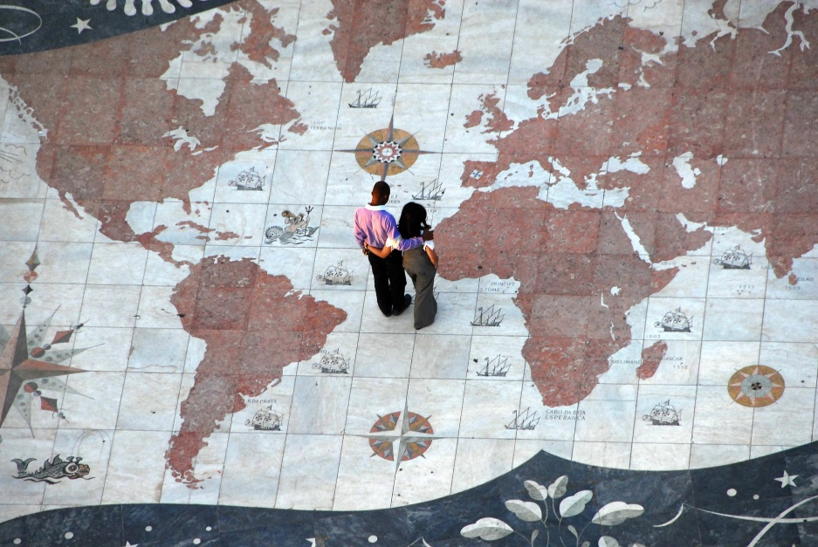
Fonte: https://pixabay.com/pt/photos/portugal-planisf%c3%a9rio-mapa-mundo-1816896/
A costa oeste do continente africano e o litoral
brasileiro já estiveram conectados. Há 200 milhões de anos, geologicamente, os dois territórios começaram a se
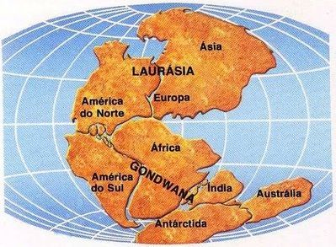
Fonte: https://br.pinterest.com/pin/434738170262875416/
separar e assumiram as atuais posições, afastados milhares de quilômetros pelo Oceano Atlântico. Mas “basta atravessar o mar para chegar... “, como nos dizem Arnaldo Antunes, Paulo Tatit e Sandra Peres, compositores da canção África. O mar (Oceano Atlântico) que os separa foi também a ligação entre eles entre os anos de 1560 a 1856, aproximadamante.
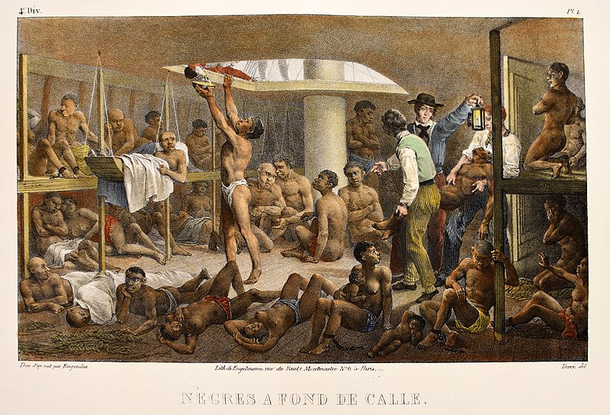
Negros no fundo do porão. Obra do pintor alemão Johann Moritz Rugendas.
Esta gravura foi retirada da obra Voyage pittoresque dans le Brésil' (Viagens Pitoresca pelo Brasil), publicado em 1835, pelo artista alemão Johann Moritz Rugendas. Este livro, que contém mais de 100 imagens, foi um importante registro do Brasil do início do século XIX e mostra o papel significativo desempenhado pela escravidão na sociedade brasileira da época.
Fonte: https://commons.wikimedia.org/wiki/File:Navio_Negreiro_by_Johann_Moritz_Rugendas_(1830).jpg

Naquele período estima-se que 4,9 milhões de africanos foram sequestrados em sua terra natal e trazidos contra sua vontade ao Brasil para serem vendidos e escravizados. Essa atrocidade conhecida como tráfico negreiro ou diáspora africana/diáspora negra da escravidão uniu as Africas e o Brasil para sempre.

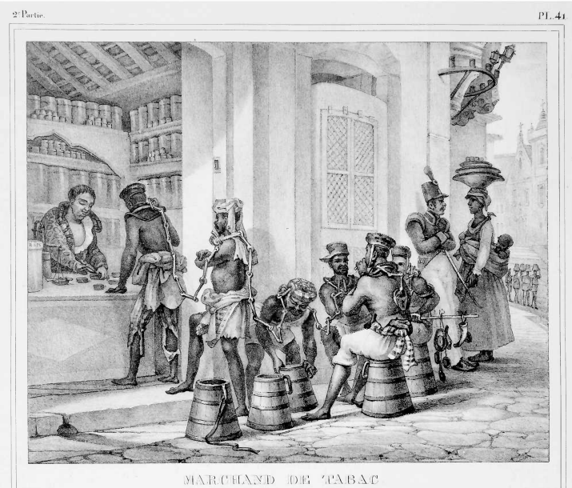

Marchand de tabac (Negociante de tabaco) (DEBRET, 1993, prancha 61). Obra do pintor e desenhista francês Jean Baptiste Debret.
Esta gravura foi retirada da obra “Voyage pittoresque et historique au Brésil” (Volume 2)' (Viagem Pitoresca e histórica ao Brasil), publicado inicialmente em Paris, em 26 fascículos, durante os anos 1834 a 1839, formando um conjunto de 3 volumes. Os livros reuném 153 pranchas , que revelam em imagensd a história da vida urbana brasileira do início de século XIX e da vida na corte do Rio de Janeiro. Também são importantes fontes iconográficas para entendermos a formação histórico-cultural do Brasil.
Fonte: https://digital.bbm.usp.br/handle/bbm/3802

Negros e negras escravizadas tiveram e ainda tem um papel fundamental na construção do nosso país, na formação da sociedade nacional, participando ativamente formação histórico-cultural do Brasil. Sendo assim as Áfricas estão em nós, na nossa formação econômica, social, histórica, cultural e religiosa, independentemente de nossa origem individual.
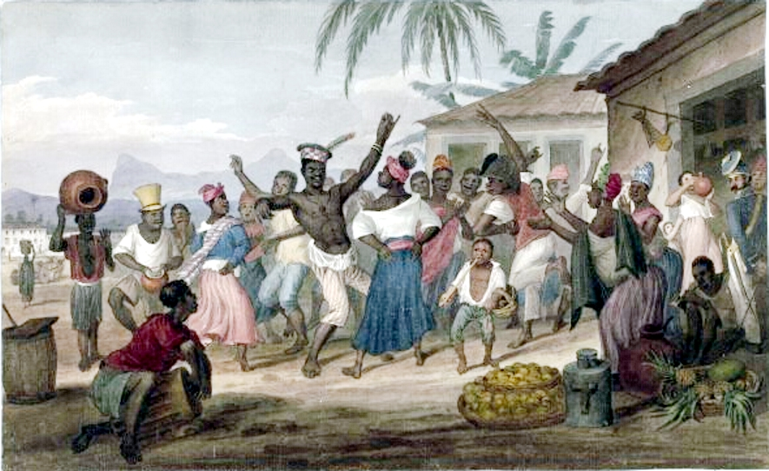
Augustus Earle
Negros dançando fandango (jongo) no Campo de Santana, Rio de Janeiro
Fonte: https://commons.wikimedia.org/w/index.php?curid=4990696
As conexões entre Áfricas e Brasil são tantas que facilmente identificamos similaridades na língua, nos ritmos musicais, nas danças, nas crenças, nas roupas, na alimentação, nos saberes tradicionais, nos jogos e nas brincadeiras presentes cotidianamente em nossas vidas. cultura Essas similaridade e conexões resultaram na formação do que chamamos de cultura afro-brasileira. Trata-se do conjunto de manifestações culturais do Brasil que de algum modo foram influênciadas pela cultura africana desde os tempos do Brasil colonial até os dias atuais.
Outros entrelaçamentos culturais também ocorreram e foram responsáveis pela rica forma-

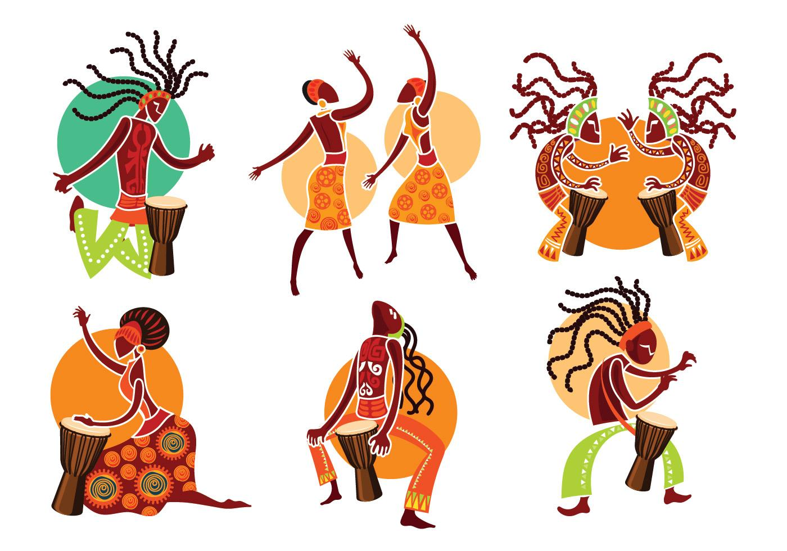
Fonte: https://digital.bbm.usp.br/handle/bbm/3802

Ção cultural brasileira. Os encontros e conexões entre os diferentes povos/etnias africanas, os povos originários (indígenas) e os brancos europeus resultou na formação de um Brasil plural e diverso em muitos aspectos.

5- AGORA, QUE JÁ SABEMOS UM POUQUINHO MAIS SOBRE AS CONEXÕES ENTRE AS ÁFRICAS E O BRASIL O QUE VOCÊ ACHA DE CONFECCIONARMOS UM ALMANAQUE (GÊNERO TEXTUAL) COM SUGESTIVO TÍTULO DE ÁFRICAS EM NÓS. VEJA, ABAIXO, UMA PROPOSTA DE CAPA PARA O MATERIAL.
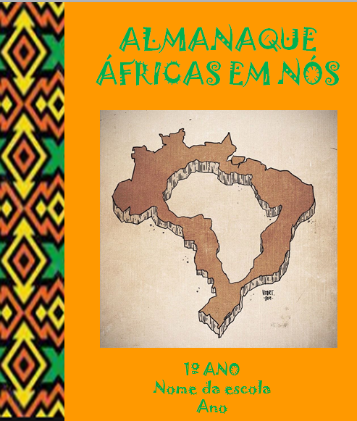
Fonte da imagem na sugestão de capa: https://br.pinterest.com/pin/551339179366292241/
SE PREFERIREM VOCÊ, SEUS COLEGAS E A PROFESSORA PODEM ESCOLHER OUTRO NOME PARA O MATERIAL. O FUNDAMENTAL É QUE ELE SEJA, COMO TODO ALMANAQUE, UMA COLETÂNEA, E POR ISSO REUNA UM CONJUNTO DE INFORMAÇÕES DE FÁCIL COMPREENSÃO, E QUE SIRVA COMO FONTE DE CONSULTA SOBRE TEMÁTICAS QUE LIGAM O BRASIL ÀS ÁFRICAS, OU SEJA QUE TENHAM EM SUA ORIGEM AS CONEXÕES ENTRE NÓS E/OU QUE SEJAM DE ORIGEM AFRICANA E TENHAM SIDO INCORPORADAS EM NOSSO COTIDIANO.
OS TEMAS PODEM SER ESCOLHIDOS ENTRE OS SUGERIDOS, ABAIXO:
- PALAVRAS (SEUS SIGNIFICADOS);
- JOGOS
- BRINCADEIRAS
- ALIMENTOS E PREPARAÇÕES;
- RITMOS MUSICAIS;
- DANÇAS;
- NAS CRENÇAS;
- SABERES TRADICIONAIS (REMÉDIOS CASEIROS, CHÁS, INFUSÕES BANHOS, SIMPATIAS, REZAS, BENZEDURAS, ORAÇÕES, ETC.);
- LENDAS;
- ROUPAS (MODELAGENS E ESTAMPAS)
VOCÊS PODEM TAMBÉM PENSAR EM OUTROS ASSUNTOS QUE SEJAM INTERESSANTES PARA FAZER PARTE DO ALMANAQUE.
É IMPORTANTE QUE O ALMANAQUE TENHA CAPA, NOMES DOS AUTORES, APRESENTAÇÃO, SUMÁRIO E A LISTA DAS FONTES CONSULTADAS DURANTE A PESQUISA SOBRE OS TEMAS.
PARA REUNIR O CONTEÚDO DO ALMANAQUE VOCÊS PODERÃO CONSULTAR DIFERENTES FONTES ESCRITAS E ORAIS COMO DICIONÁRIOS, LIVROS, REVISTAS, JORNAIS, OUTROS ALMANAQUES, SITES, VÍDEOS, PODCAST, PESSOAS, ETC.).
É IMPORTANTE QUE ELE SEJA ILUSTRADO COM CAPRICHO, BEM COLORIDO, COM CORES VIVAS E ALEGRES, BEM AO MODO DE ÀFRICAS EM NÓS, COMBINADO?
ETAPAS DA CONFECÇÃO DO ALMANAQUE ÁFRICAS EM NÓS:
- DEFINIÇÃO DOS TEMAS
- PESQUISA DO CONTÉUDO ESCRITO E IMAGENS
- REUNIÃO E ORGANIZAÇÃO DO MATERIAL ENCONTRADO
- MONTAGEM DO ALMANAQUE (ESCRITA, COLAGEM, ILUSTRAÇÃO, ETC);
- REVISÃO E ACABAMENTO DO MATERIAL.

